Cara Menggunakan Program
Untuk menjalankan program, buka file Menu_Awal.pro kedalam editor Prolog. Kemudian pilih RUN dari Menu Awal.
- Untuk Konsultasi
Setelah Menu Awal ditampilkan tekan ENTER untuk menampilkan Menu Utama.
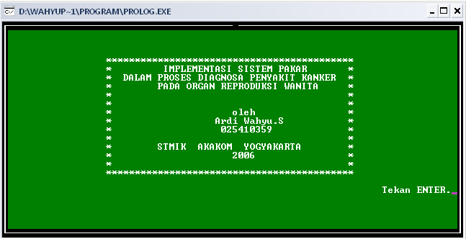
Setelah Menu Utama ditampilkan pilih 1 (satu) untuk Konsultasi.
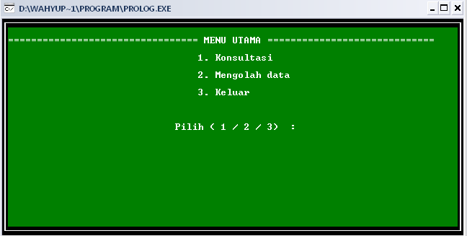
Setelah tampil halaman Konsultasi, jawab pertanyaan-pertanyaan yang diberikan dengan menuliskan ‘y’ untuk ya, jika tidak pilih ‘t’ . untuk keluar dari program, dapat memilih Keluar dari Menu Utama.

- Untuk Mengolah Data
Dari Menu Utama, pilih 2 (dua) untuk mengolah data. Selanjutnya akan tampil halaman Login.
Pada halaman Login masukkan ardi sebagai nama dan ardi sebagai password, kemudian diikuti Enter.
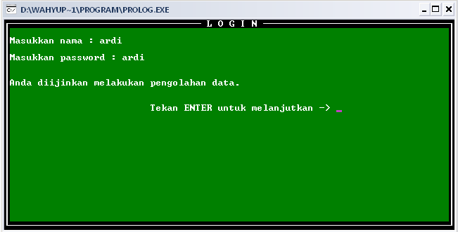
Setelah tampil pesan bahwa telah diizinkan melakukan pengolahan data, tekan Enter lagi untuk melanjutkan. Maka akan tampil Menu Pilihan.
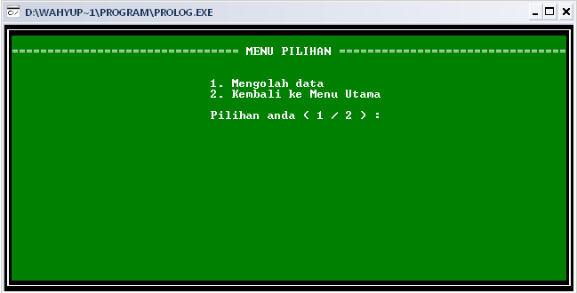

Kemudian Pilih 1 (satu) untuk mengolah data atau 2 (dua) untuk kembali ke Menu Utama. Tekan Enter untuk melanjutkan. Setelah tampil jendela dengan daftar nama file yang berekstensi *.dbe.
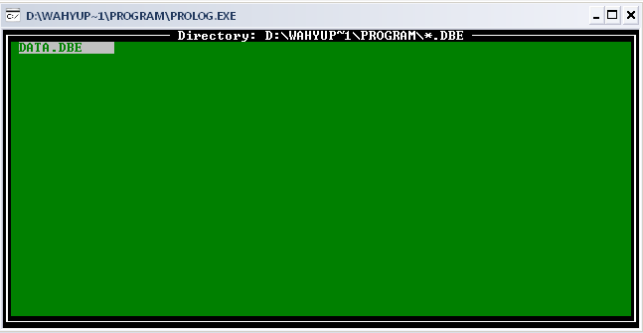
Lalu tekan Enter. Maka akan tampil halaman untuk mengolah data.
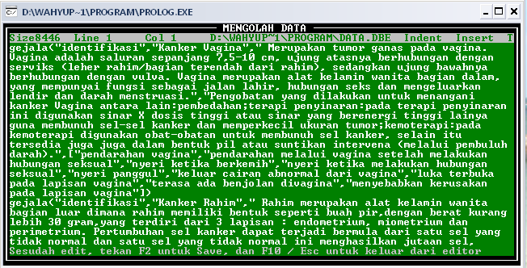
Setelah data selesai diolah, tekan F2 untuk menyimpan dan tekan F10 atau Esc untuk keluar.

